nPouch 산출물·SBOM TrustLink 업로드 가이드
대상: 빌드·배포 담당자 / 리눅스 빌드 서버 / oras CLI

1. 개요
nPouch의 버전별 산출물(바이너리·문서)과 XScan이 생성한 최종 SBOM을 TrustLink 레지스트리에 올리는 절차입니다. 제품 하나가 레포 하나이고, 버전은 태그로 구분합니다.
항목 | 값
레지스트리 주소 | 218.38.12.14:28081 (HTTP — 모든 명령에 --plain-http)
제품 레포 | innotium/npouch
버전 | 태그 = 버전 (예: innotium/npouch:2.1.0)
바이너리·문서 | 해당 버전 태그에 함께 push
SBOM | 해당 버전에 referrer로 attach (CycloneDX JSON)
웹 확인 | http://218.38.12.14:28080 → 제품 nPouch → 버전

업로드 후 구조:
innotium/npouch
├─ 2.0.0
└─ 2.1.0 ← oras push (바이너리 + 문서)
├─ npouch-2.1.0-linux-amd64.tar.gz
├─ nPouch_설치가이드_2.1.0.pdf
└─ [referrer] SBOM ← oras attach (XScan 결과)

2. 사전 준비 (서버당 1회)

2.1 oras 설치
ORAS_VER=1.3.0
cd "$(mktemp -d)"
curl -fsSLO https://github.com/oras-project/oras/releases/download/v${ORAS_VER}/oras_${ORAS_VER}_linux_amd64.tar.gz
curl -fsSLO https://github.com/oras-project/oras/releases/download/v${ORAS_VER}/oras_${ORAS_VER}_checksums.txt
sha256sum --ignore-missing -c oras_${ORAS_VER}_checksums.txt # OK 확인
tar -xzf oras_${ORAS_VER}_linux_amd64.tar.gz oras
sudo install -m 0755 oras /usr/local/bin/oras # sudo 불가 시: mkdir -p ~/bin && mv oras ~/bin/
oras version
인터넷이 안 되는 서버는 PC에서 두 파일을 받아 scp로 옮긴 뒤 같은 절차를 밟습니다. ARM 서버는 파일명의 amd64를 arm64로 바꿉니다.

2.2 계정
업로드에는 계정이 반드시 필요합니다. 로그인하지 않으면 업로드·다운로드 모두 거부(401)됩니다. 아래 두 방식 중 하나를 관리자에게 요청합니다.
구분 | 사용처 | 받는 방법
공용 CI 계정 ci | 빌드 서버 자동 업로드 | 관리자가 관리 콘솔에서 계정 정보를 전달 (6장)
개인 계정 + API 키 | 담당자가 직접 업로드 | 관리자가 developers 계정·임시 비밀번호 전달 → 본인이 API 키 발급

- 업로드 가능한 레포는 products/**, innotium/**입니다. 삭제는 관리자(admins)만 할 수 있습니다.
- users 그룹 계정은 다운로드만 됩니다. 웹 로그인 비밀번호로는 oras 로그인이 되지 않습니다(ci 비밀번호 또는 API 키만 가능).
개인 계정의 API 키 발급:
1) http://218.38.12.14:28080 에 받은 계정·임시 비밀번호로 로그인 → 새 비밀번호로 변경
2) http://218.38.12.14:28080/zot 접속 → 우측 상단 사용자 메뉴 → API Keys
3) 키 생성(만료일 지정 권장) → 표시된 키를 복사 (다시 볼 수 없음)
발급받은 자격은 빌드 서버의 CI 시크릿 변수로 등록합니다. 스크립트·문서·메신저에 남기지 않습니다.
# 공용 계정
TL_USER=ci TL_PASS=<관리자에게 받은 ci 비밀번호>
# 개인 계정
TL_USER=<본인 계정> TL_PASS=<본인 API 키>

2.3 연결 확인
curl -s -o /dev/null -w "%{http_code}\n" http://218.38.12.14:28081/v2/ # 401 이면 정상
timeout이면 방화벽에서 28081/tcp를 열어야 합니다. 사내 프록시를 쓰면 export NO_PROXY=218.38.12.14를 설정합니다.

3. 업로드 절차 (버전마다)
XScan까지 끝난 뒤 산출물이 다음처럼 모여 있다고 가정합니다. 파일명은 웹에서 다운로드할 때 그대로 쓰이므로 버전을 포함해 정합니다.
dist/
├─ npouch-2.1.0-linux-amd64.tar.gz
├─ nPouch_설치가이드_2.1.0.pdf
└─ npouch-2.1.0.xscan.cdx.json ← XScan 최종 SBOM (CycloneDX JSON)

3.1 로그인
REG=218.38.12.14:28081
printf "%s" "$TL_PASS" | oras login $REG -u "$TL_USER" --password-stdin --plain-http

3.2 바이너리·문서 업로드
VER=2.1.0
cd dist # 반드시 파일이 있는 폴더에서 파일명만 사용
DIGEST=$(oras push --plain-http $REG/innotium/npouch:$VER \
--artifact-type application/vnd.innotium.npouch.v1 \
--annotation "org.opencontainers.image.version=$VER" \
npouch-$VER-linux-amd64.tar.gz:application/gzip \
nPouch_설치가이드_$VER.pdf:application/pdf \
--format go-template="{{.digest}}")
echo $DIGEST

3.3 SBOM 첨부
oras attach --plain-http $REG/innotium/npouch@$DIGEST \
--artifact-type application/vnd.cyclonedx+json \
--annotation "com.innotium.sbom.tool=xscan" \
npouch-$VER.xscan.cdx.json:application/vnd.cyclonedx+json

3.4 확인
oras repo tags --plain-http $REG/innotium/npouch
oras discover --plain-http $REG/innotium/npouch:$VER --format tree # SBOM 이 붙었는지
웹(http://218.38.12.14:28080)에서 nPouch → 해당 버전에 파일 목록과 SBOM 컴포넌트 수가 보이면 완료입니다. 취약점 분석은 웹에서 VEX 패널을 처음 열 때 시작되며, 결과가 나오기까지 수십 초가 걸릴 수 있습니다.

4. 파이프라인 자동화
XScan 단계 다음에 아래 스크립트를 붙이면 업로드까지 자동으로 진행됩니다. 이미 있는 버전이면 덮어쓰지 않고 실패합니다.
#!/usr/bin/env bash
set -euo pipefail
: "${TL_USER:?}" "${TL_PASS:?}" "${VER:?}"
REG=218.38.12.14:28081; REPO=innotium/npouch
AUTH=$(mktemp); trap 'rm -f "$AUTH"' EXIT
O=(--plain-http --registry-config "$AUTH")

printf "%s" "$TL_PASS" | oras login $REG -u "$TL_USER" --password-stdin "${O[@]}"

# 같은 버전 재업로드 방지
if oras manifest fetch "${O[@]}" $REG/$REPO:$VER >/dev/null 2>&1; then
echo "이미 존재: $REPO:$VER" >&2; exit 1
fi

cd dist
DIGEST=$(oras push "${O[@]}" $REG/$REPO:$VER \
--artifact-type application/vnd.innotium.npouch.v1 \
--annotation "org.opencontainers.image.version=$VER" \
npouch-$VER-linux-amd64.tar.gz:application/gzip \
nPouch_설치가이드_$VER.pdf:application/pdf \
--format go-template="{{.digest}}")

oras attach "${O[@]}" $REG/$REPO@$DIGEST \
--artifact-type application/vnd.cyclonedx+json \
--annotation "com.innotium.sbom.tool=xscan" \
npouch-$VER.xscan.cdx.json:application/vnd.cyclonedx+json

oras discover "${O[@]}" $REG/$REPO@$DIGEST --format tree

5. 주의사항
- SBOM은 CycloneDX JSON으로 내보냅니다. SPDX로 올리면 웹에는 표시되지만 취약점 분석(Dependency-Track)은 되지 않습니다. Sparrow/XScan의 내보내기 형식 설정을 확인하세요.
- 버전마다 최종 SBOM(XScan) 하나만 첨부합니다. 여러 개를 붙이면 취약점 분석이 최신이 아닌 SBOM을 쓸 수 있습니다.
- SBOM을 고쳐야 하면 같은 버전에 다시 붙이지 말고 새 버전 태그(예: 2.1.0-r2)로 다시 올립니다. 이미 분석된 버전은 새 SBOM이 반영되지 않습니다.
- 같은 버전 태그를 덮어쓰지 않습니다. 덮어쓰면 기존 SBOM과의 연결이 끊깁니다.
- oras push/attach는 절대경로를 거부합니다. 파일이 있는 폴더로 이동한 뒤 파일명만 씁니다.
- 버전 태그에는 영문·숫자·.·_·-만 쓸 수 있습니다(+ 불가).
- 레포당 최근 10개 버전과 latest만 보존하는 정책이 설정되어 있습니다(현재는 시험 모드로 삭제되지 않음). 보존이 필요한 릴리스는 관리자와 협의합니다.
- 레지스트리가 HTTP라 계정 정보가 암호화되지 않습니다. 사내망·VPN에서만 사용하고, 공용 계정보다 개인 API 키를 씁니다.
- 잘못 올린 버전의 삭제는 관리자(admins)만 할 수 있습니다.

6. (관리자용) 계정 전달 화면
관리자(admins)는 관리 콘솔 → 사용자(/admin/users)에서 업로드 담당자에게 줄 계정 정보를 만들고 전달합니다. 비밀번호는 화면에 한 번만 표시되고 서버에 저장되지 않습니다. 발급·재설정·조회는 감사 로그에 남습니다(비밀번호 값은 기록하지 않음).
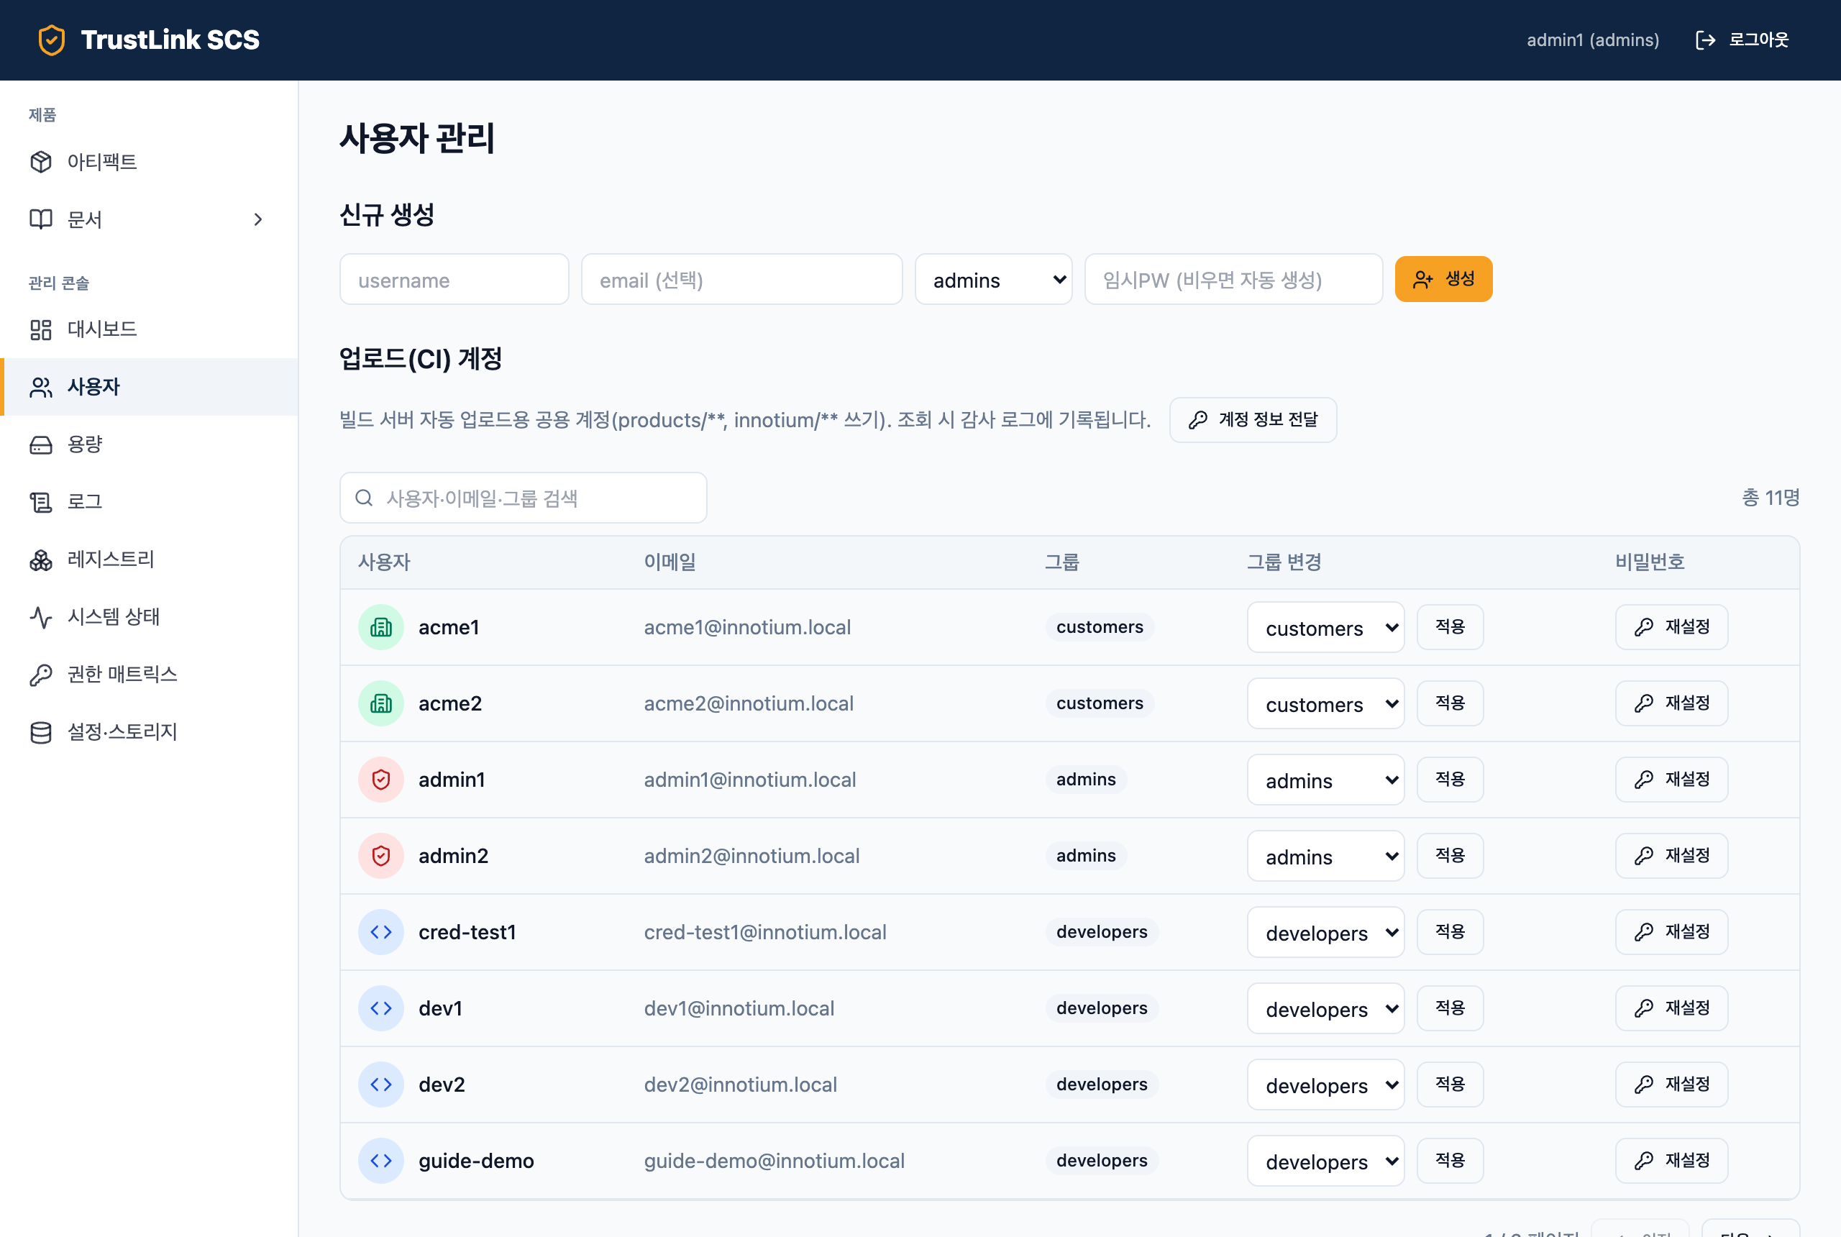
그림 1. 사용자 관리 — 신규 생성 / 업로드(CI) 계정 / 사용자별 비밀번호 재설정

6.1 개인 계정 발급 (담당자가 직접 업로드)
- 신규 생성: username 입력 → 그룹 developers 선택 → 임시PW는 비워 둠 → [생성]
- 기존 사용자: 목록의 [재설정] → 확인 (기존 비밀번호는 즉시 무효)
- 표시된 창에서 [안내문 복사] → 담당자 본인에게 전달. 안내문에 웹 주소·계정·임시 비밀번호·API 키 발급 절차가 들어 있습니다.
- 담당자는 첫 로그인 때 비밀번호를 반드시 바꿔야 합니다(Keycloak이 강제).
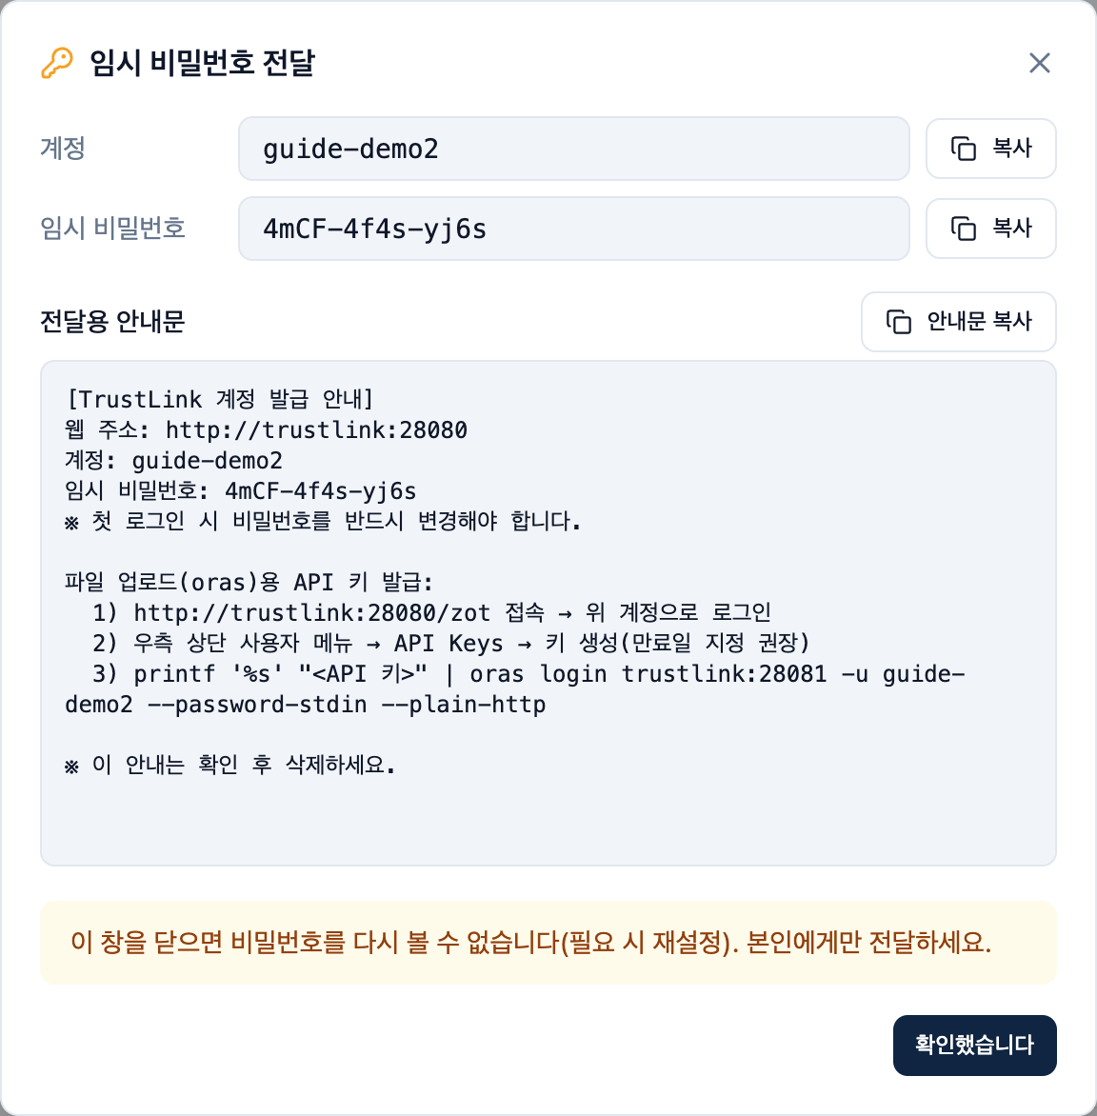
그림 2. 임시 비밀번호 전달 창 (자동 생성, 1회 표시)

6.2 공용 CI 계정 전달 (빌드 서버 자동 업로드)
- 업로드(CI) 계정 → [계정 정보 전달] → 계정·비밀번호·사용 예가 표시됩니다.
- 공용 계정이므로 메일·메신저 대신 빌드 서버의 CI 시크릿 변수에 직접 등록하도록 전달합니다.
- ci 비밀번호 변경은 서버 .env(CI_PASSWORD)와 레지스트리 htpasswd를 함께 바꿔야 하며, 콘솔에서는 할 수 없습니다.
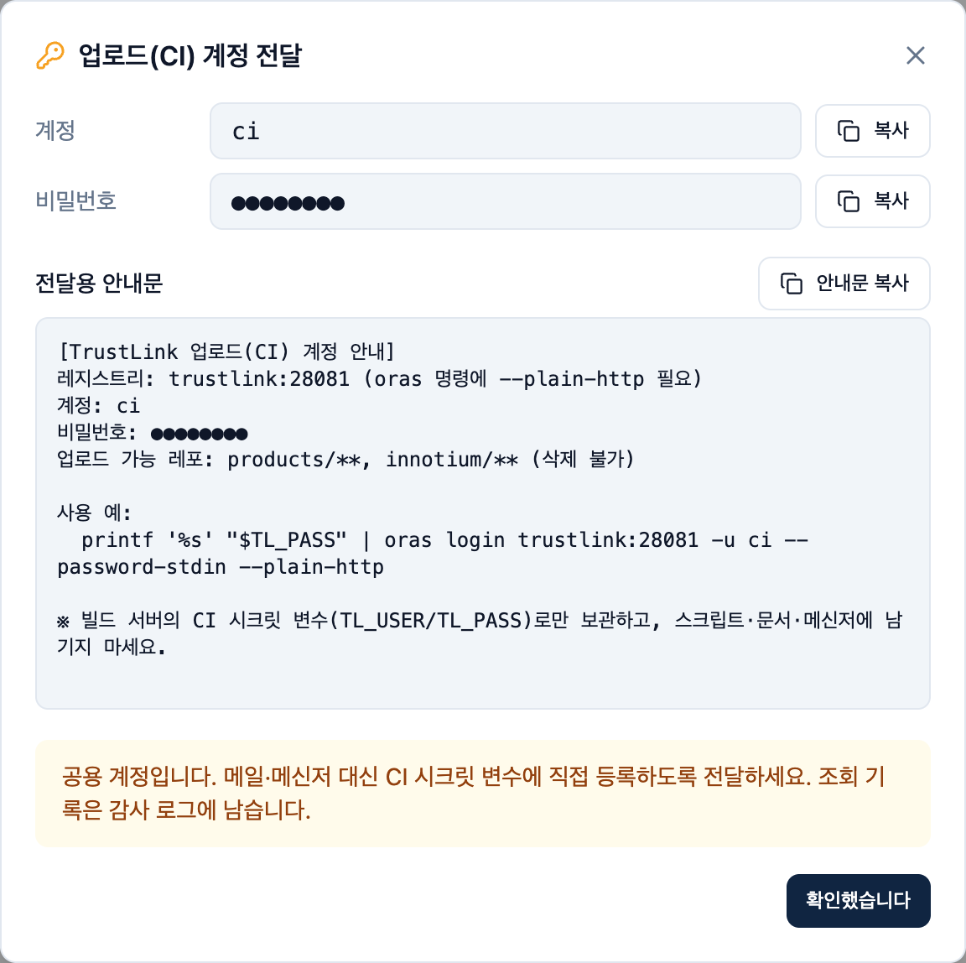
그림 3. 업로드(CI) 계정 전달 창 (문서에서는 비밀번호를 가림)
※ 화면은 시험 환경(trustlink:28080)에서 캡처했습니다. 운영 서버에서는 주소가 218.38.12.14로 표시됩니다.

